Integrirani dan – Zaštitimo se od požara
11.11. 2014. počeo je s hrvatskim jezikom, kada se ispred nas pojavila 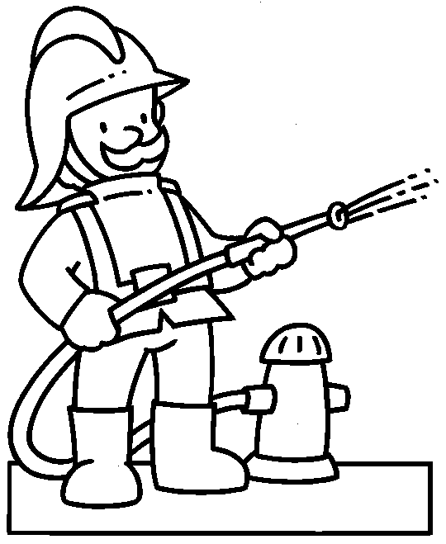 slika
te je zadatak 4. razreda bio opisati tog zagonetnog lika.

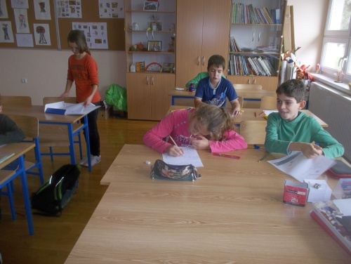

Učenici drugog razreda trebali su uočiti pjesmu, strofu i stihove kao pravi znalci
u pjesmici:“ Malci-vatropalci“.

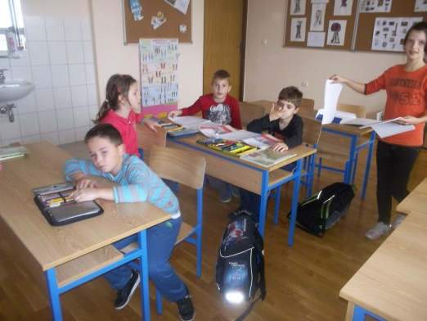

Učenici 4.r. - Kako se zaštititi od požara? iz prirode su ponovili,
dok su drugašići to znanje tek usvojili.
Vatrogasac gasi požar, stvar je dobro znana
objasnili su nam kako to rade kada su došli na sljedeći sat k nama.

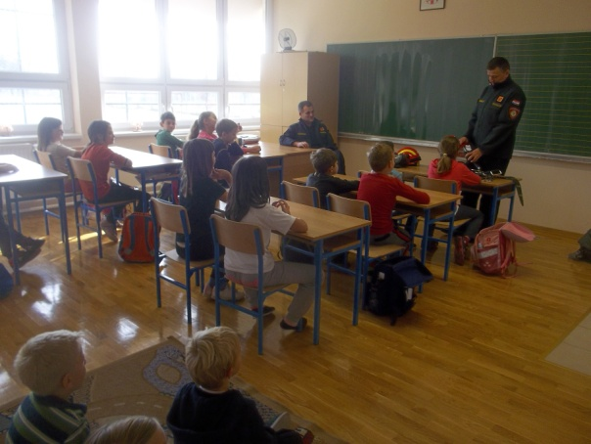

Prvo smo od vatrogasca Stjepana saznali koji svetac štiti vatrogasce i donosi sreću,
zatim nas je upoznao koje vatrogasci imaju rekvizite i odjeću.

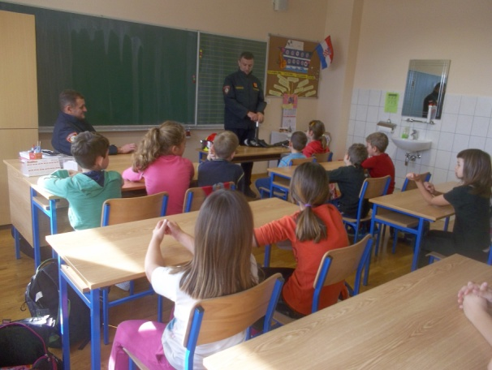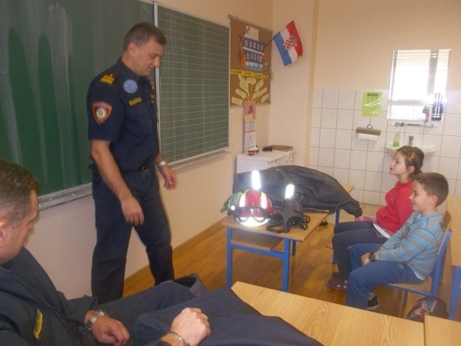

Svako tko misli da je posao vatrogasca lak, griješi,
otkrio nam je to Filip kada smo vidjeli kako se s teškom kacigom na glavi kiselo smiješi.

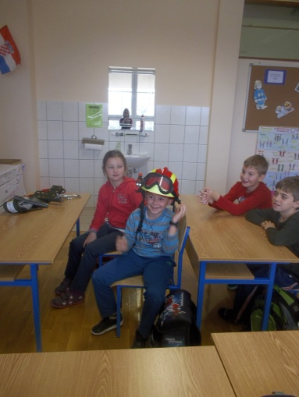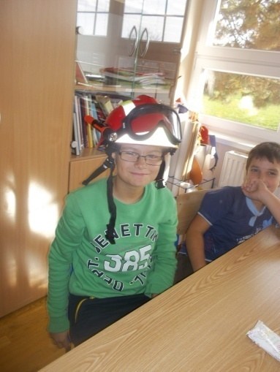

Pokazali su nam kako se sa vatrogasnim aparatom služi,
shvatili smo da je važna spretnost, te biti što brži.

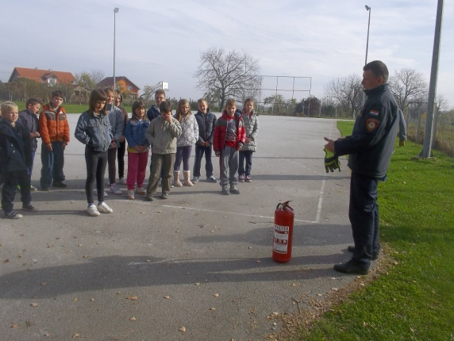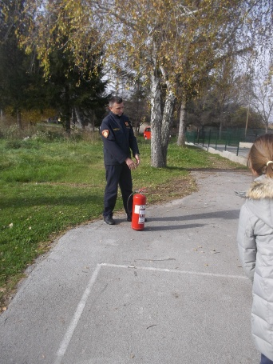

Domar Ivica je pokazao da je iskusan i brz u gašenju vatre, te pokazao svoju spretnost i umijeće

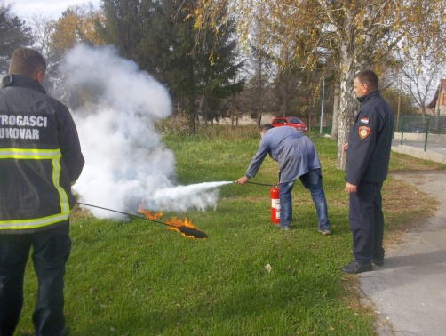

dok učiteljica nije bila te sreće.

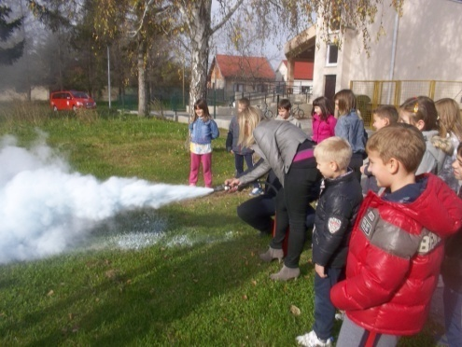

Kako bi od malog požara nekog uspjeli spasiti,
redom smo vatru uspješno uspjeli ugasiti.

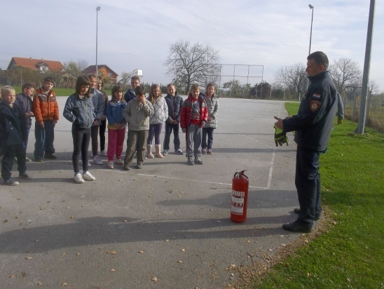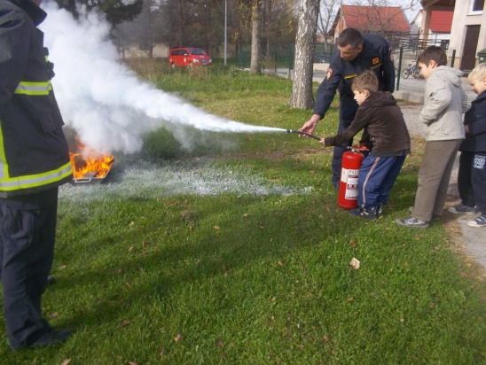

Kako je svako dijete uspješno malim gasiteljem postalo,
pokazalo je malo zgarište koje je iza nas ostalo.

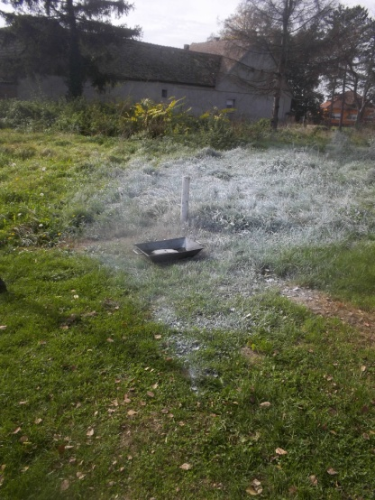

Morali smo malo pronjuškati i vidjeti što u vatrogasnom kombiju ima

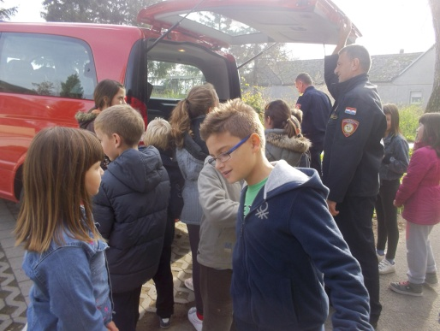

te ovjekovječili i ovaj posjet grupnom fotografijom da svoju vatrogasnu avanturu pokažemo roditeljima!
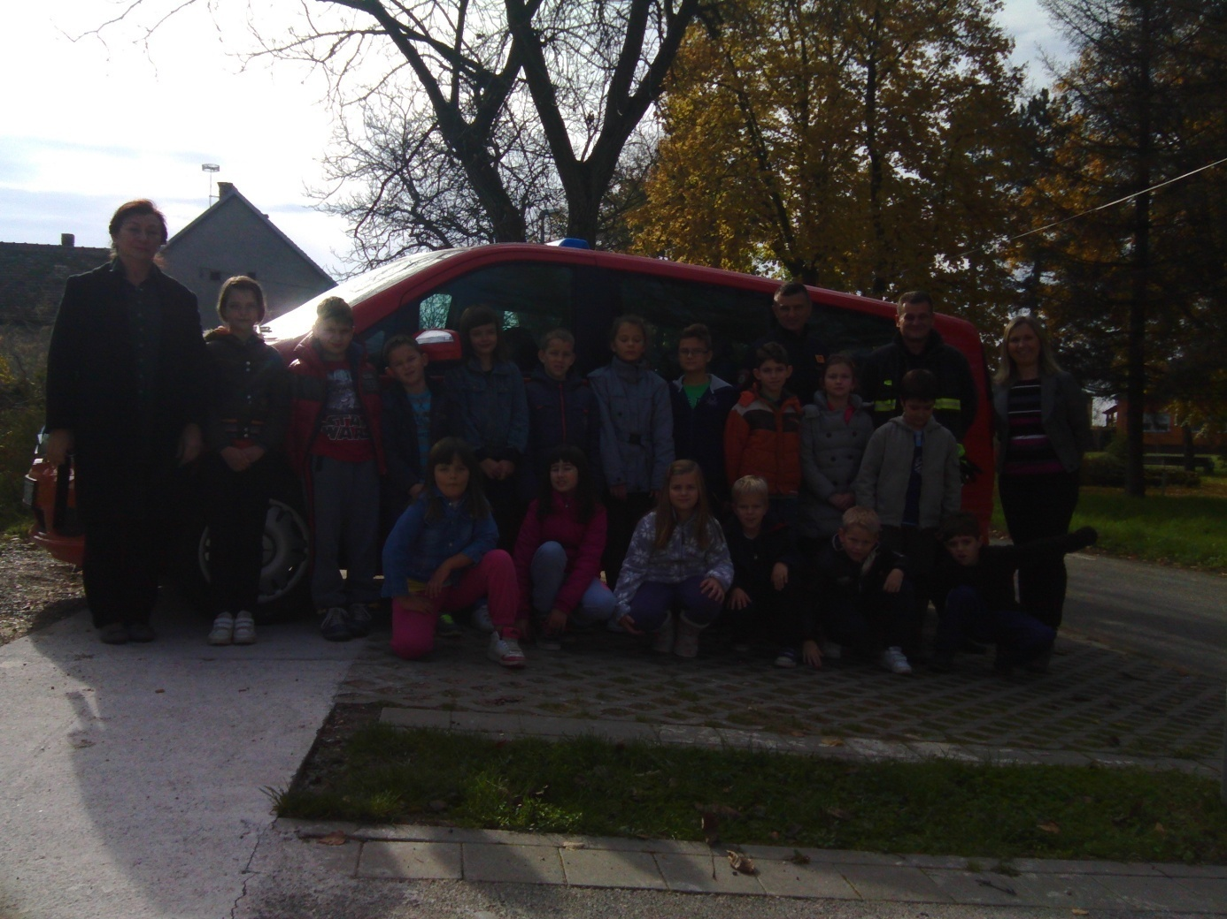

Vatrogascima koji su nas stavili u raspored svoje smjene
hvala na predavanju i što su za nas odvojili vrijeme!

Mirna Vukoja

